新 书 推 荐

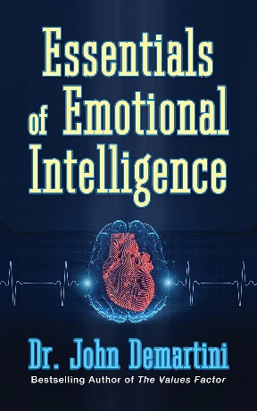
中文书名：《情绪智力要素》
英文书名：ESSENTIALS OF EMOTIONAL INTELLIGENCE
作 者：Dr. John F. Demartini
出 版 社：G&D Media
代理公司：Waterside/ANA/Jessica
页 数：200页
出版时间：2024年2月
代理地区：中国大陆、台湾
审读资料：电子稿
类 型：自助

内容简介：

在《情绪智力要素》一书中，约翰·德马蒂尼博士阐述了你的感知是如何影响你的现实的，以及为什么情商在实现你的目标和梦想方面如此重要。

你的情绪可能基于以前的经历，从属于你“应该”生活的外部理想和规范，你自己的个人经历，你对你的生活所做的幻想，你梦想的甚至可能是不真实的，以及你内心的真实目标。

情商是感知和解释生活现实的能力；以各种控制良好的情绪做出相应的反应；并衡量、管理和利用这些合理的情绪进行沟通、领导力、社会发展等。你必须能够监控和管理你的看法和行为，并保持它们的平衡。

古代的赫尔墨斯教义说，没有物质的精神是无表情的，没有精神的物质是没有情感的。物质本身是处理情感的，而精神本身就是无条件的爱。爱不仅仅是幸福，爱是吸引和排斥。我喜欢你。我不喜欢你。情绪要么是积极的，要么是消极的，例如快乐和悲伤，兴高采烈和沮丧，痴情和怨恨。

了解操作方法：
·当你五岁时，你的情绪和潜意识中储存的冲动和本能仍然可以在55年后左右你的生活
·平衡你的情绪，将你从主观偏见中解放出来，了解真相
·您可以管理对人或事件的反应，以便能够掌握自己的生活
·最大限度地提高您的沟通技巧、商机、收入和关系动态

是时候掌握《情绪智力要素》了。 让约翰·德马蒂尼博士向您展示如何操作。

作者简介：
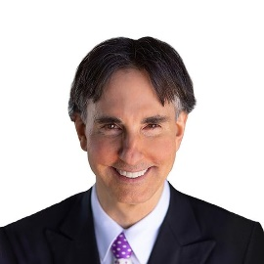
约翰·德马蒂尼（John F. Demartini）博士是一位专业的演讲者、作家和商业顾问，其客户包括华尔街金融家、财务规划师和企业高管、医疗保健专业人士、演员和体育名人。 约翰·德马蒂尼博士是一位博学者，也是世界知名的人类行为专家。他的作品被学生描述为“最全面的作品”，“广泛的智慧图书馆”。德马蒂尼博士的使命和愿景是分享知识和智慧，使您能够成为自己生活和命运的主人。他是一位国际出版作家、全球教育家，也是现代心理学革命性工具德马蒂尼方法的创始人。他的教育课程范围从个人成长研讨会到企业赋权计划。他的教导思想是历史上最伟大的思想家的知识和智慧的综合，他的课程旨在帮助您增强和启发生活的7个领域。

感谢您的阅读！
请将反馈信息发至：版权负责人
Email：Rights@nurnberg.com.cn
安德鲁·纳伯格联合国际有限公司北京代表处
北京市海淀区中关村大街甲59号中国人民大学文化大厦1705室, 邮编：100872
电话：010-82504106, 传真：010-82504200
公司网址：http://www.nurnberg.com.cn
书目下载：http://www.nurnberg.com.cn/booklist_zh/list.aspx
书讯浏览：http://www.nurnberg.com.cn/book/book.aspx
视频推荐：http://www.nurnberg.com.cn/video/video.aspx
豆瓣小站：http://site.douban.com/110577/
新浪微博：安德鲁纳伯格公司的微博_微博 (weibo.com)
微信订阅号：ANABJ2002

